УДК 658.512.2.687
ИССЛЕДОВАНИЕ И АНАЛИЗ МУЖСКИХ ФИГУР С ОТКЛОНЕНИЯМИ
Козубенко Н.Н., Григорьева О.В., г.Алматы, АТУ, nadya-02-95@mail.ru

В Республике Казахстан для производства мужской одежды пользуются размерной типологией, отражающей особенности фигур мужчин начиная с 1972 года. Проектирование одежды для мужчин по этой размерной типологии неэффективно, так как со времени проведения последних антропометрических обследований произошли значительные изменения мужских фигур вследствие акселерации, эпохальных изменений и ряда других факторов.
С целью выявления исходной информации были проведены маркетинговые исследования в виде анкетирования и последующего анализа полученных результатов. При проведении исследований учитывался ассортимент, связанный с тематикой научного исследования.
Анкетирование проводилось в торгово-развлекательном центре «Мега - Алма-Ата», в социальных сетях приняли участие респонденты различных регионов Казахстана, таких как: Восточно-Казахстанская, Южно-Казахстанская и Алматинская области. Опрашивались мужчины в возрасте от 30 до 47 лет. В анкетировании приняли участие более 300 человек (305 респондентов) [1].
По результатам опроса стало известно что, более чем у 55% мужчин брюшной тип телосложения, у 30% мускульный и грудно-мускульный тип, у 20 % грудной тип телосложения. Большинство ответивших на вопросы, имеют фигуры с отклонениями от типовых. Было выявлено, что основной стиль, предпочитаемый респондентами – классический. Главной трудностью при выборе одежды является отсутствие необходимого размера, наибольшие трудности испытываются при выборе костюмов, пиджаков и брюк. Основными отклонениями является несоответствие объемов по линии талии и по ширине спины.
С целью выявления отклонений от типовых, было обмерено 50 индивидуальных мужских фигур и проведен анализ по балансовым параметрам и полнотным группам.
При проведении анализа выявлено, что из 50-ти обмеренных фигур, преобладающая полнотная группа – первая - 14 мужчин, вторая - 20 мужчин, третья – 16; 24 - имеют сутулую осанку, 14 – перегибистую и 12 – нормальную.
Наибольшую сложность при проектировании одежды представляют фигуры особо крупных размеров. Поэтому за основу была взята индивидуальная фигура, характеризующаяся размерными признаками 198-150-151, и проведен сравнительный анализ измерений типовой и индивидуальной фигуры. Размерные признаки, характеризующие типовую фигуру: 200-150-134
Характеристика индивидуальной фигуры заказчика:
Тип пропорций – мезоморфный. Тип телосложения – брюшной. Степень развития мышц – слабая. Степень развития жироотложений – обильное. Форма грудной клетки – коническая. Форма живота – округло-выпуклый. Осанка – нормальная. Полнотная группа – 3 [2].
Отклонения в чертежах конструкции типовой и индивидуальной фигуры одного и того же размера с нормальной посадкой представлена на рисунке 2.
Чертеж основы конструкции мужского пиджака показан в двух системах размерных признаков: индивидуальных (отмечен красными линиями) и типовых (отмечен черными линиями) [3].
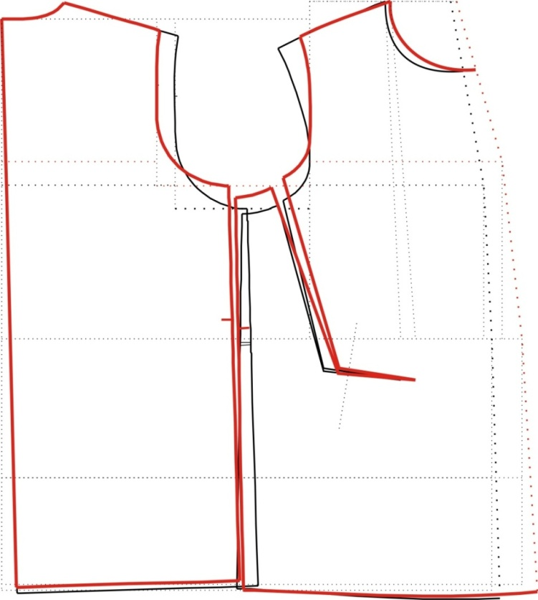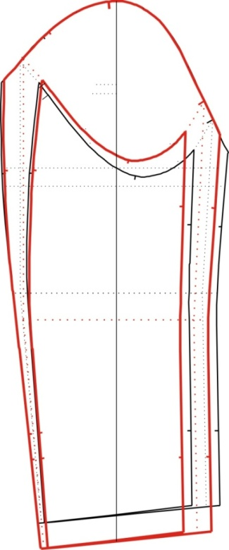
Рисунок 2 - Чертеж основы конструкции пиджака и двухшовного рукава

Анализ результатов готовых конструкций проверялся методом макетирования. При примерке изделия, выполненного по измерениям типовой фигуры на индивидуальной мужской фигуре с отклонениями, возникает значительное количество конструктивных дефектов. Особенно это проявляется на фигурах особо крупных размеров. Что в дальнейшем приводит к неудовлетворенности населения готовой одежды, как видно из маркетинговых исследований. Все это требует необходимость разработки моделей по индивидуальным измерениям и использованию той методики конструирования, которая учитывает эти особенности.

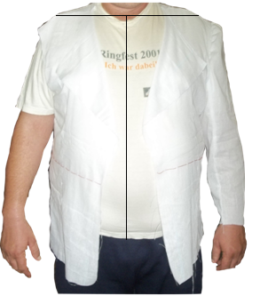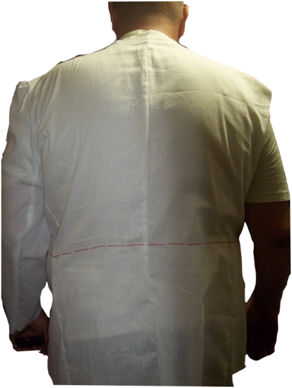
Рисунок 3 - Макет проектируемого изделия, вид спереди и сзади по типовым размерным признакам 200-150-144.

В настоящее время недостаточно полно изучены особенности телосложения полных фигур. А многие встречающиеся типы телосложений не представлены в стандартах. Решением этой проблемы может стать более подробное изучение нетиповых фигур, а так же создание новой размерной типологии для фигур особо крупных размеров.

Список используемой литературы:
1. Маркетинговые исследования. Автор: Гилберт А. Черчилль, Том Дж. Браун. Издательство: «Питер». Год: 2007 ISBN: 978-5-469-01132-3, 5-469-01132-1
2. Антропометрия индивидуального потребителя. Основы прикладной антропологии и биомеханики. Лабораторный практикум. Автор: Конопальцева Н. М., Волкова Е. Ю., Крылова И. Ю. Год: 2006. Издание: Форум, Инфра - М Страниц: 256 ISBN: 5-91134-043-7, 5-16-002741-6
3. Единый метод конструирования мужской одежды, изготовляемый по индивидуальным заказам населения ( методические указания ). Часть 1. Министерство бытового обслуживания населения РСФСР. Год: 1982. Издательство : Москва ЦБНТИ.

